**Практическая часть**

Скажи мне – и я забуду,  
Покажи мне – и я запомню,

Дай сделать – и я пойму.

(Китайская притча).

В течение трех месяцев каждую неделю в соответствии с разработанным планом проводились мероприятия.

Реализации проекта предшествовала предварительная работа. Был подобран иллюстрированный материал по теме «Хлеб»: пословицы, поговорки, загадки, песни [Приложение №1]. Была организована экскурсия на элеватор:



Воспитатели и родители читали детям стихотворения о хлебе, о труде людей [Приложение №2].

Для того чтобы закрепить знания проводились игры для развития самостоятельной мыслительной деятельности, что способствовало накоплению информационной базы по изученной теме [Приложение №3].

С целью ознакомить ребенка с процессом выращивание зерновых (пшеницы, ржи), работу начали с экскурсии на опытное поле, где показали и рассказали, какие сорта зерновых выводят на опытной станции, какая техника задействована на полях для посева, обработки и уборке урожая зерновых. Работу продолжили в группе - дети совместно с воспитателем посеяли семена пшеницы в емкости с землей, и с опилками. Затем наблюдали за их ростом и каждую неделю делали зарисовки, сравнивая в какой среде растет быстрее пшеница: (огород на окошке, альбом наблюдений). Дети наглядно представили этапы выращивание пшеницы в разных условиях, в земле и опилках.

Одновременно шла работа по ознакомлению воспитанников с художественной литературой. Мы прочитали очень много рассказов о хлебе, о тех, кто растит хлеб, о сельскохозяйственных машинах, беседовали, рассматривали иллюстрации И. Шишкина "Рожь", Г. Мясоедова "Жатва [Приложение №4].

Был проведен эксперимент, как зерно можно превратить в муку. Для этого мы изучили, какие раньше существовали мельницы.

Совершили экскурсию на современную мельницу и попробовали это сделать сами в домашних условиях.

В начале октября была организована экскурсия в пекарню «Калинка» п. Сахарный завод, здесь воочию увидели весь процесс превращения зерна в муку, познакомилась с трудом работников пекарни, с процессом замешивания теста, выпекания хлеба и пирогов.

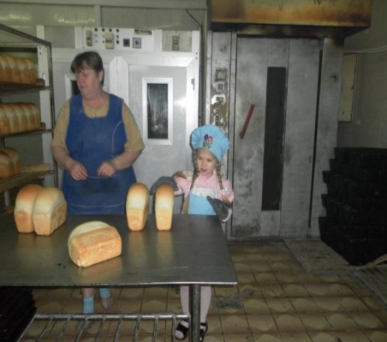

Во время экскурсии обогатился словарный запас: чан, опара, тестомешалка, жаровой шкаф, конвейер. В конце экскурсии была вручена свежая выпечка.

Посетили хлебокомбинат, с целью ознакомления с техническим процессом изготовления хлебобулочных изделий.

Во время практической деятельности в группе дети постарались применить полученные знания и замесить тесто в группе, изготовить хлеб, батоны, печенье, баранки и т. д. и использовать все это в сюжетно-ролевых играх «Булочная», «Дом», в подвижных играх «Ляпка», «Хлибчик», «Калачи», «Мельница», «Заря – Заряница» [Приложение №3].

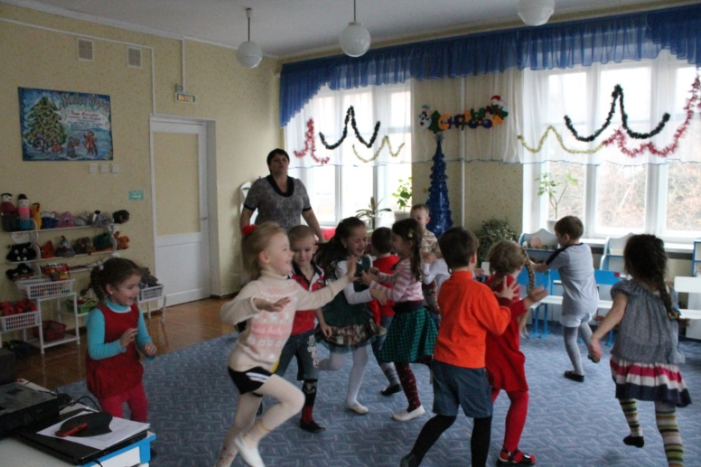

Кроме этого мы закрепляли знания на занятиях по рисованию - рисовали хлебное поле, хлебобулочные изделия; на лепке - лепили пшеничные колосья; на занятиях по конструированию - конструировали сельхозмашины. Знакомили детей с профессиями тракториста, комбайнёра, хлебороба, мельника, пекаря, шофера. Моделировали из соленого теста: «Хлебобулочные изделия», уточняя представление детей о форме хлебобулочных изделий их характерных признаках. Развивали мелкую моторику рук. Воспитывали трудолюбие, бережное отношение к хлебу. Во время конструирования: «Сельхозмашины», уточняли представления детей о форме машин. Развивали мелкую моторику рук. Воспитывал трудолюбие, умение доводить дело до конца.

**Цикл** **проведенных занятий в МБДОУ №4 по проекту «Как хлеб приходит на стол»:**

Конспект интегрированного занятия в старшей  группе

**«Хлебное поле»**

**Программное содержание.**

Учить детей создавать картину на заданную тему, совершенствовать чувство композиции.

Учить выполнять рисунок на пластилине с помощью тонкой палочки.

Совершенствовать навыки работы с пластилином, учить работать в технике пластилин графии. Воспитывать желание доводить начатое дело до конца.

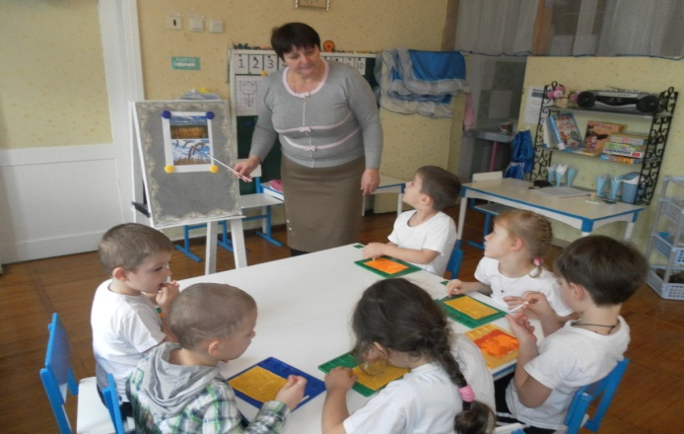

**Материал к занятию:**

Листы картона небольшого формата (10х12-15см.),

Пластилин разных оттенков жёлтого цвета (от светло- жёлтого до светло-коричневого;

Стеки, заострённые палочки - зубочистки, полые трубочки разного сечения; репродукция картины И. Шишкина «Рожь».

**ЗАКЛЮЧЕНИЕ**

Были получены выводы:

* Хлеб – это величайшее богатство на Земле;
* Зерно созревает летом, а мы едим хлеб круглый год, потому что существуют зернохранилища – элеваторы;
* Из зерна можно получить муку, а из муки хлеб;
* Зерно надо превратить в муку. Муку получают, перемалывая зерно. Раньше это делали на водяных или ветряных мельницах. Сейчас мы в семье делаем это на современном мукомольном оборудовании с помощью электричества.
* Дрожжевое тесто поднимается потому что в закваске – бактерии, живые существа, которые рыхлят тесто;
* Мучные изделия разной формы, цвета, вкуса и размеров, потому что они приготовлены из разного зерна, разной муки, разного теста;
* Существует многообразие хлебных продуктов;
* Кубанские игры – интересны, познавательны и увлекательны;
* Получение хлеба – это результат труда людей разных профессий;
* Хлеб и мучные изделия можно приготовить на хлебопекарных предприятиях и дома;
* Зерно и тесто можно использовать в художественно – эстетическом развитии;
* С помощью гербария, можно научиться отличать одни колоски от других;
* Через драматизацию легенды у детей повышается познавательная активность к изучаемому предмету.

1.Родители и ребёнок познакомились с историей возникновения хлеба на Земле, разновидностями зерна, видами мучных изделий, теста, с техническим процессом приготовления мучных изделий на производстве.

2.Собрали гербарий «Чудо колоски».

3. Оформили альбом «Мучные изделия».

4.Изучили опытно- экспериментальным путём свойства зерна, теста; перемололи зерно в муку; узнали , какие продукты нужно добавлять к муке, чтобы приготовить тесто, познакомились с его разновидностями и вкусовыми качествами; доказали, что в домашних условиях можно и нужно заниматься приготовлением мучных изделий. Это повышает настроение, сближает семью и ребенок получает удовлетворение от результатов своего труда.

5.Дети в конце проекта стали с большим интересом расширять знания о хлебе, применять зерно и тесто в самостоятельной деятельности. 100% детей группы овладели знаниями о сортах зерна, муки, видах мучных изделий, теста, его применении о техническом процессе приготовления мучных изделий на производстве, о возможности приготовления в домашних условиях.

6 Продуктами исследования стали: поставленная драматизация легенды о Кубанском подворье «Дом девушки, которую звали Кубань», презентация «Как хлеб приходит на стол», пророщенная пшеница, гербарий «Чудо колоски», альбом «Мучные изделия», альбом «Можно ли приготовить хлеб дома и что для этого необходимо?».

Были сформированы новые знания детей о сортах зерна, муки, видах мучных изделий, теста, его применении о техническом процессе приготовления мучных изделий на производстве, о возможности приготовления в домашних условиях. У детей сформированы навыки работы с зерном, мукой, тестом и умение использовать зерно, тесто в изготовлении поделок. Создан исследовательский продукт – наш гербарий «Чудо КОЛОСКИ». В доступной и увлекательной для детей форме рассказана гипотеза «Как появился хлеб на Кубани», показана драматизация легенды о нашем подворье «Дом девушки, которую звали Кубань».